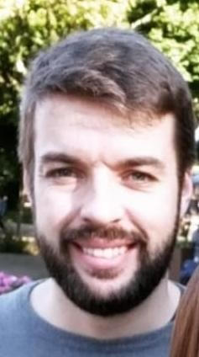
Fernando Zielke
Brasileiro, casado, 29 anos
Rua Ângelo Lourenço Tesser, N°1418, AP.164
De Lazzer – Caxias do Sul – RS
Telefone: (54) 984350578 / 21014703
Telefone p/ recado: (54) 984098946 – Falar com Marta
E-mail: fernando_zielke@hotmail.com, fernandozielke@gmail.com

OBJETIVO
Cargo no setor Metal Mecânico, Logística, Qualidade, Pós Vendas.
FORMAÇÃO
- E.E.E.Médio Profº Rodolfo Bersch (São Lourenço do Sul), conclusão dezembro de 2008.
- NR-13, Segurança na operação de Caldeiras. USTRA (CREA 6698D), conclusão junho de 2011.
- Mecânica de Motos. Exattus escola de profissões, conclusão setembro de 2010.
- Básico de Torneiro Mecânico. FIERGS SENAI, conclusão outubro de 2009.
- Operador de Ponte Rolante 2013.
- Operador de Empilhadeira Elétrica 2013.
- Curso Eletricista Residencial SENAI.
- Conhecimento geral em Excel, Word e PowerPoint.
QUALIFICAÇÕES E ATIVIDADES PROFISSIONAIS
- Operador de Caldeira, na Empresa Pomerano Alimentos (COOPAR).
- Serviços gerais, na Empresa Zielke Implementos Agrícolas.
- Operador de caldeira e coletor de resíduos, mas também exercendo funções de auxiliar de manutenção, soldador MIG/MAG, operador de serra fita, montagem de componentes, (estação de tratamento de efluentes) e operador de Trator, na Empresa RUGERI MEC-RUL S/A.
- Curso Complementar em Informática (Exattus, 1 ano, conclusão 2009).
- Desenho Técnico Mecânico, Metrologia, Fundamentos da Qualidade ISO 9001.
- Torneiro mecânico autônomo, com fabricação de peças (polias, eixos, roscas, cones, esferas e cilindros)
- Carteira de habilitação categoria AD, com experiência no transporte de cargas junto a Empresa Zielke Transportes Laticínios.
- Último emprego: Grupo ARTH; Operador de Máquina Jr. (Auxiliando no processo de entregas da empresa.).

INFORMAÇÕES ADICIONAIS
- Serviço Militar (2008 a 2009).
- Noções básicas de língua Alemã e Espanhol ● Disponibilidade de horários.
- Tenho conhecimento em mecânica pesada (manutenção preventiva).
- Dedicação e ética no trabalho.

